Міністерство освіти і науки України
Національний технічний університет України
«Київський політехнічний інститут імені Ігоря Сікорського»
Факультет інформатики та обчислювальної техніки
Кафедра обчислювальної техніки

Лабораторна робота №6
з дисципліни
«Об’єктно-орієнтоване програмування»
на тему
«Побудування програмної системи з множини
об’єктів, керованих повідомленнями»

Виконала: Перевірив:
студентка групи ІМ-53 Рекечинський Д.О.
Денісова Тетяна Денисівна
Номер в списку - 10

Київ 2026

Мета: отримати вміння та навички використовувати засоби обміну інформацією та запрограмувати взаємодію незалежно працюючих програмних компонентів.
Завдання
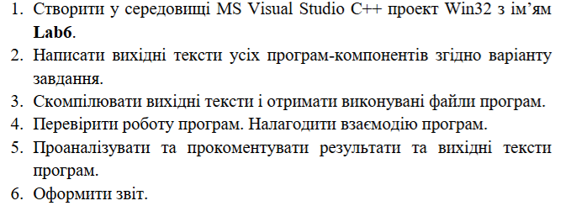
Завдання згідно варіанту:
Програма Lab6 (Головний менеджер):
- Запитує у користувача через діалогове вікно параметри: кількість елементів $n$, мінімальне значення $Min$, максимальне значення $Max$.
- Автоматично знаходить за допомогою FindWindow або запускає через WinExec програми Object2 та Object3.
Програма Object2:
- Створює вектор із $n$ дробових чисел (double) у діапазоні $Min \dots Max$.
- Виводить згенеровані числа у своєму головному вікні та записує їх у текстовому форматі до буфера обміну Clipboard Windows.
Програма Object3:
- Автоматично зчитує дані з буфера обміну Clipboard Windows.
- Виконує сортування масиву чисел за зростанням та відображає результат у своєму головному вікні.

Lab6.java
package lab6;

import javax.swing.*;
import java.awt.*;
import java.io.IOException;

public class Lab6 extends JFrame {
private JTextField tfN = new JTextField("10", 10);
private JTextField tfMin = new JTextField("-50.0", 10);
private JTextField tfMax = new JTextField("50.0", 10);

public Lab6() {
setTitle("Lab6 - Головний Менеджер (Варіант 2)");
setSize(380, 260);
setDefaultCloseOperation(JFrame.EXIT_ON_CLOSE);
setLocation(100, 100);
setLayout(new GridLayout(4, 2, 10, 10));

add(new JLabel(" Кількість елементів (n):"));
add(tfN);
add(new JLabel(" Мінімальне значення (Min):"));
add(tfMin);
add(new JLabel(" Максимальне значення (Max):"));
add(tfMax);

JButton btnStart = new JButton("Запустити систему");
add(btnStart);

btnStart.addActionListener(e -> startSystem());
}

private void startSystem() {
try {
int n = Integer.parseInt(tfN.getText().trim());
double min = Double.parseDouble(tfMin.getText().trim());
double max = Double.parseDouble(tfMax.getText().trim());

String classpath = System.getProperty("java.class.path");

ProcessBuilder pb2 = new ProcessBuilder("java", "-cp", classpath, "lab6.Object2", String.valueOf(n), String.valueOf(min), String.valueOf(max));
pb2.start();

Thread.sleep(800);

ProcessBuilder pb3 = new ProcessBuilder("java", "-cp", classpath, "lab6.Object3");
pb3.start();

} catch (NumberFormatException ex) {
JOptionPane.showMessageDialog(this, "Будь ласка, введіть коректні числові значення!", "Помилка", JOptionPane.ERROR_MESSAGE);
} catch (IOException | InterruptedException ex) {
JOptionPane.showMessageDialog(this, "Помилка запуску процесів: " + ex.getMessage(), "Помилка", JOptionPane.ERROR_MESSAGE);
}
}

public static void main(String[] args) {
SwingUtilities.invokeLater(() -> new Lab6().setVisible(true));
}
}

Object2.java
package lab6;
import javax.swing.*;
import java.awt.*;
import java.awt.datatransfer.Clipboard;
import java.awt.datatransfer.StringSelection;
import java.util.Random;

public class Object2 extends JFrame {
private double[] data;

public Object2(int n, double min, double max) {
setTitle("Object2 - Генератор даних (double)");
setSize(350, 420);
setLocation(500, 100);
setDefaultCloseOperation(JFrame.EXIT_ON_CLOSE);

generateData(n, min, max);
copyToClipboard();

String[] columnNames = {"Індекс", "Значення"};
Object[][] rowData = new Object[n][2];
for (int i = 0; i < n; i++) {
rowData[i][0] = i;
rowData[i][1] = data[i];
}

JTable table = new JTable(rowData, columnNames);
add(new JScrollPane(table), BorderLayout.CENTER);

JLabel lblStatus = new JLabel(" Дані згенеровано та записано в Clipboard.", JLabel.CENTER);
add(lblStatus, BorderLayout.SOUTH);
}

private void generateData(int n, double min, double max) {
data = new double[n];
Random rand = new Random();
for (int i = 0; i < n; i++) {
data[i] = min + (max - min) * rand.nextDouble();
}
}

private void copyToClipboard() {
StringBuilder sb = new StringBuilder();
for (double val : data) {
sb.append(val).append("\n");
}
StringSelection selection = new StringSelection(sb.toString());
Clipboard clipboard = Toolkit.getDefaultToolkit().getSystemClipboard();
clipboard.setContents(selection, null);
}

public static void main(String[] args) {
int n = 10;
double min = -50.0;
double max = 50.0;

if (args.length >= 3) {
try {
n = Integer.parseInt(args[0]);
min = Double.parseDouble(args[1]);
max = Double.parseDouble(args[2]);
} catch (NumberFormatException ignored) {}
}

int finalN = n;
double finalMin = min;
double finalMax = max;
SwingUtilities.invokeLater(() -> new Object2(finalN, finalMin, finalMax).setVisible(true));
}
}

Object3.java
package lab6;

import javax.swing.*;
import java.awt.*;
import java.awt.datatransfer.Clipboard;
import java.awt.datatransfer.DataFlavor;
import java.util.ArrayList;
import java.util.Collections;
import java.util.List;

public class Object3 extends JFrame {
private List<Double> sortedData = new ArrayList<>();

public Object3() {
setTitle("Object3 - Сортування даних");
setSize(350, 420);
setLocation(880, 100);
setDefaultCloseOperation(JFrame.EXIT_ON_CLOSE);

readFromClipboardAndSort();

String[] columnNames = {"Індекс", "Відсортоване значення"};
Object[][] rowData = new Object[sortedData.size()][2];
for (int i = 0; i < sortedData.size(); i++) {
rowData[i][0] = i;
rowData[i][1] = sortedData.get(i);
}

JTable table = new JTable(rowData, columnNames);
add(new JScrollPane(table), BorderLayout.CENTER);

JLabel lblStatus = new JLabel(" Дані зчитано з Clipboard та відсортовано.", JLabel.CENTER);
add(lblStatus, BorderLayout.SOUTH);
}

private void readFromClipboardAndSort() {
try {
Clipboard clipboard = Toolkit.getDefaultToolkit().getSystemClipboard();
if (clipboard.isDataFlavorAvailable(DataFlavor.stringFlavor)) {
String text = (String) clipboard.getData(DataFlavor.stringFlavor);
if (text != null && !text.isEmpty()) {
String[] lines = text.split("\n");
for (String line : lines) {
if (!line.trim().isEmpty()) {
sortedData.add(Double.parseDouble(line.trim()));
}
}
Collections.sort(sortedData);
}
}
} catch (Exception e) {
JOptionPane.showMessageDialog(this, "Помилка читання з Clipboard: " + e.getMessage(), "Помилка", JOptionPane.ERROR_MESSAGE);
}
}

public static void main(String[] args) {
SwingUtilities.invokeLater(() -> new Object3().setVisible(true));
}
}

Скріншоти
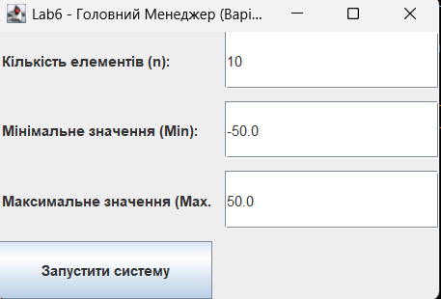
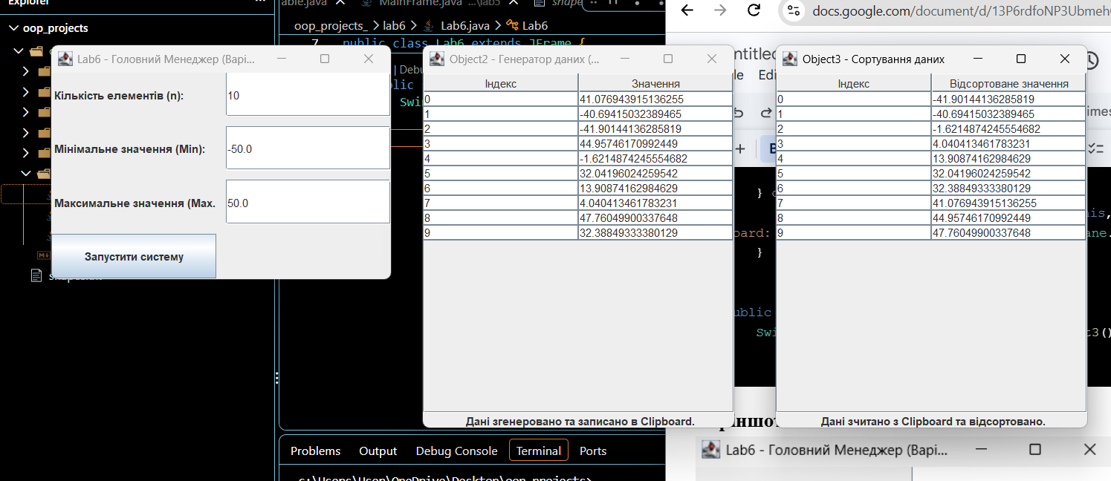
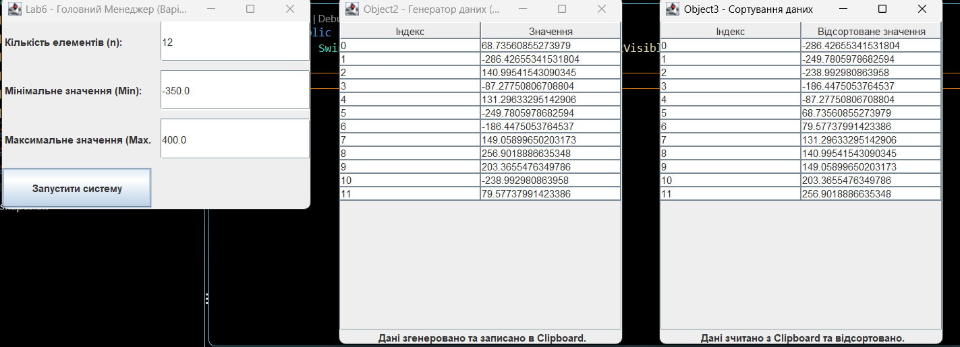

Схема
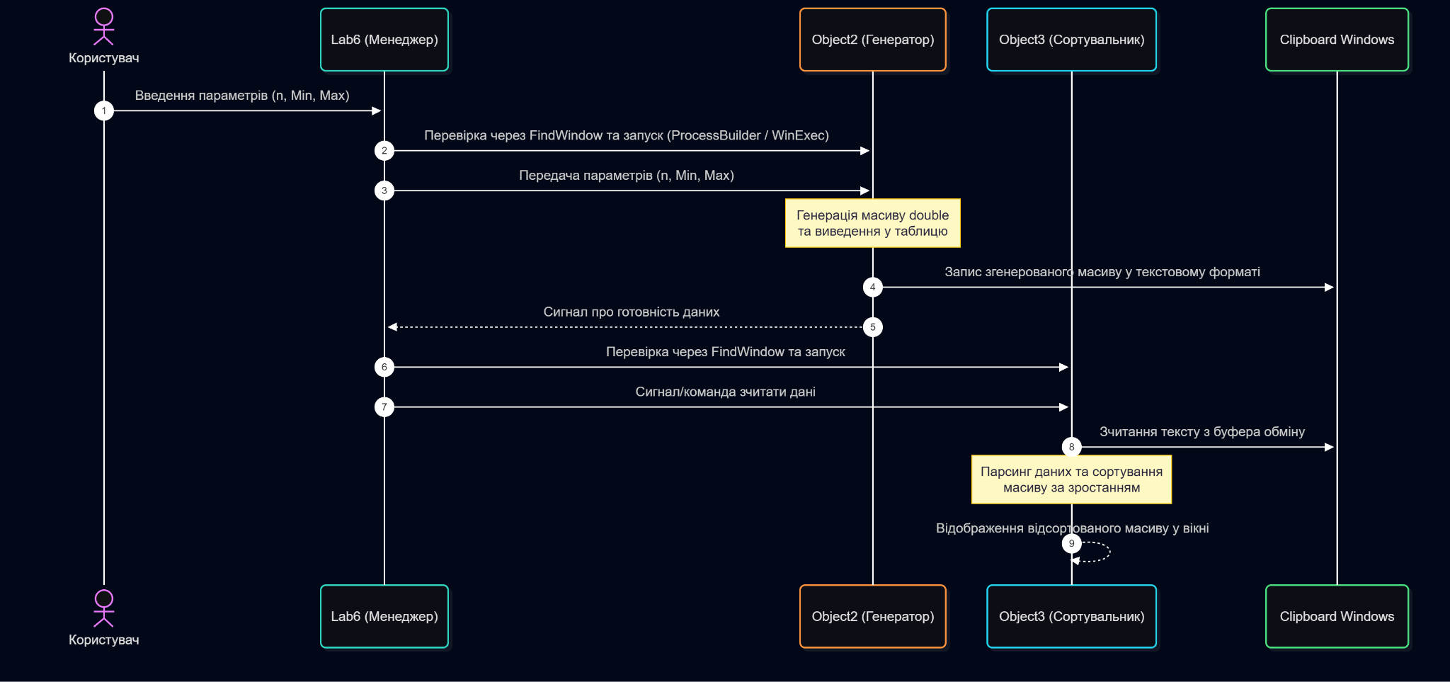

Висновки
У ході виконання лабораторної роботи №6 було успішно створено програмну систему з трьох незалежних процесів (Lab6, Object2, Object3), що взаємодіють за допомогою обміну повідомленнями та системного буфера обміну (Clipboard). Головний менеджер Lab6 забезпечує введення параметрів і координацію роботи. Програма Object2 генерує масив дробових чисел (double), візуалізує його у своєму вікні та копіює дані до буфера обміну. Програма Object3 зчитує ці дані з Clipboard, виконує їх сортування за зростанням і виводить відсортований результат. У результаті тестування підтверджено коректність міжпроцесної взаємодії та виконання індивідуального завдання.

